Cukrárska výroba 2.ročník
Odborný výcvik
Zopakujme si
Nahrievané šľahané hmoty

Charakteristika nahrievaných šľahaných hmôt
Sú riedkej konzistencie, pripravujú sa takzvanou teplou cestou- nahrievaním vaječného obsahu cukrom a pitnou vodou za stáleho miešania na teplotu 45°C. Následne sa šľahajú do studena na teplotu 26 – 22°C. Do takto upravenej hmoty sa postupne vmiešava múka a ďalšie prísady.
Patria sem: tortová hmota, tortová hmota s olejom, kakaová tortová hmota – grilážová, dobošová, piškótová roláda, šľahaná bábovka...

Technologický postup nahrievanej šľahanej hmoty
Suroviny:
- vajcia
- cukor jemný kryštálový
- múka pšeničná hladká
- tuk ak je uvedený v receptúre ( pridáva sa tekutý)
- ostatné prísady podľa receptúry
Výrobný postup:
Celý vaječný obsah s cukrom predhrejeme na teplotu 45°C, neustále miešame, aby sa hmota nepripálila. Predhriata hmota sa v stroji vyšľahá na penu. Pred došľahaním sa pridá voda. Šľahaním 20 – 25 minút sa teplota zníži na 26 – 22 °C. Do hmoty sa pridajú chuťové prísady a pena sa došľahá. Do vyšľahanej hmoty sa zľahka zamieša preosiata múka, prípadne podľa receptúry olej. Pečením sa zväčší objem o 50 %.
Vo formách pečieme 30 – 35 minút pri teplote 190 – 200°C.
Pláty pečieme 7 – 8 minút pri teplote 230 – 240 °C.
Po upečení korpus poprášime múkou a obrátime na teplý plech s papierom.

Výrobky z nahrievaných šľahaných hmôt

1. Cukrárske výrobky z tortových korpusov: korpusy sú plnené rôznymi náplňami, dohotovené rôznymi polevami.
2. Cukrárske výrobky z korpusových plátov: sú základným polotovarom pre ďalšie výrobky napríklad rolády, rezy.
3. Múčniky pečené vo forme : hranaté, oblúkové formy napr. srnčí chrbát, bábovkové formy...Forma sa vymastí a vysype múkou najčastejšie hrubou.

Tvarovanie korpusov z nahrievaných šľahaných hmôt
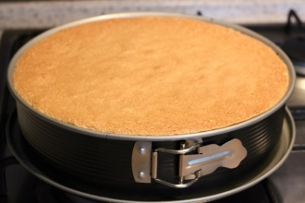
Medzi nahrievané šľahané hmoty patria: tortová hmota, tortová hmota s olejom, kakaová tortová hmota – grilážová, piškótová roláda, šľahaná bábovka a ďalšie.
Tvarujú sa:
- Dávkovaním – do foriem, povrch sa zarovná cukrárskou kartou
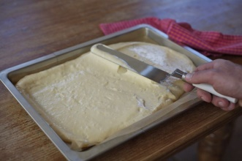
- Rozotieraním – na papierom vyložené plechy, následne sa rozotiera plochým nožom. Rozotierame rýchle, lebo pri zdĺhavom rozotieraní uniká z hmoty kypriaci vzduch a objem upečeného plátu je potom nižší.

Pečenie korpusov nahrievaných šľahaných hmôt
Vo formách pečieme 30 – 35 minút pri teplote 190°C až 200°C.
Pláty pečieme 7 – 8 minút pri teplote 230°C až 240°C.
Pečením nahrievaných šľahaných hmôt sa ich objem zväčší aj o 50%.
Po upečení sa korpusy poprášia múkou a obrátia na teplý plech s papierom.

